Relatório Quantitativo de Eventos Realizados
Sistema | SIGRH
Módulo | Agenda
Usuários | Gestores de Agenda da Instituição
Perfil | Gestor Agenda
Última Atualização | ver('', false);
Esta funcionalidade permite verificar a quantidade de eventos registrados na agenda de uma determinada autoridade da Instituição e já realizados em um período específico. É importante destacar que são exibidos somente os eventos autorizados, caso tenham sido cadastrados pelo Portal Público.
Para realizar esta operação, acesse o SIGRH -> Módulos -> Agenda -> Agenda -> Relatórios → Relatório Quantitativo de Eventos Realizados.
O sistema apresentará a seguinte tela:
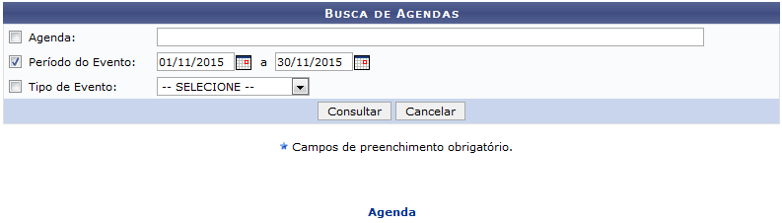Figura 1: Busca de Agendas
Para realizar a consulta por uma agenda específica, informe o nome da Agenda, insira as datas referentes ao Período do Evento e/ou selecione o Tipo de Evento entre as opções listadas.
Se desejar utilizar o calendário virtual para inserir as datas no campo Período do Evento, clique neste ícone .
Exemplificaremos informando o Período do Evento: 01/11/2015 a 30/11/2015.
Caso desista da operação, clique em Cancelar e confirme a desistência na janela que será exposta posteriormente. Esta opção será válida para todas as páginas que a contenha.
Se desejar retornar à tela inicial do módulo, clique em . Esta ação será a mesma sempre que estiver presente no sistema.
Após preencher os campos com os dados desejados, clique em Consultar para dá sequência a busca. O rol de Agendas Encontradas será fornecido, conforme abaixo:
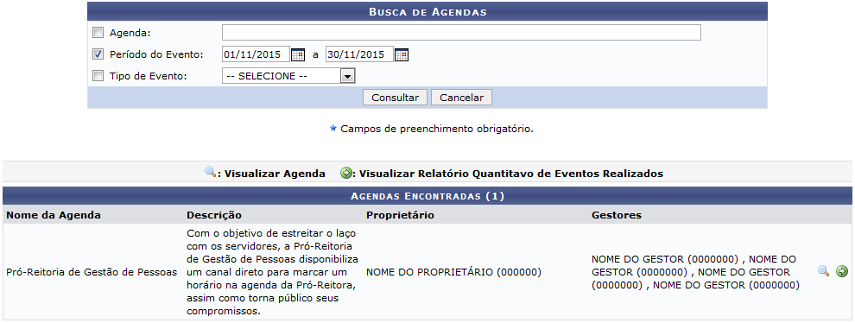Figura 2: Busca de Agendas; Agendas Encontradas
Para visualizar a agenda elencada, clique no ícone e, consequentemente, uma tela similar a esta será gerada:
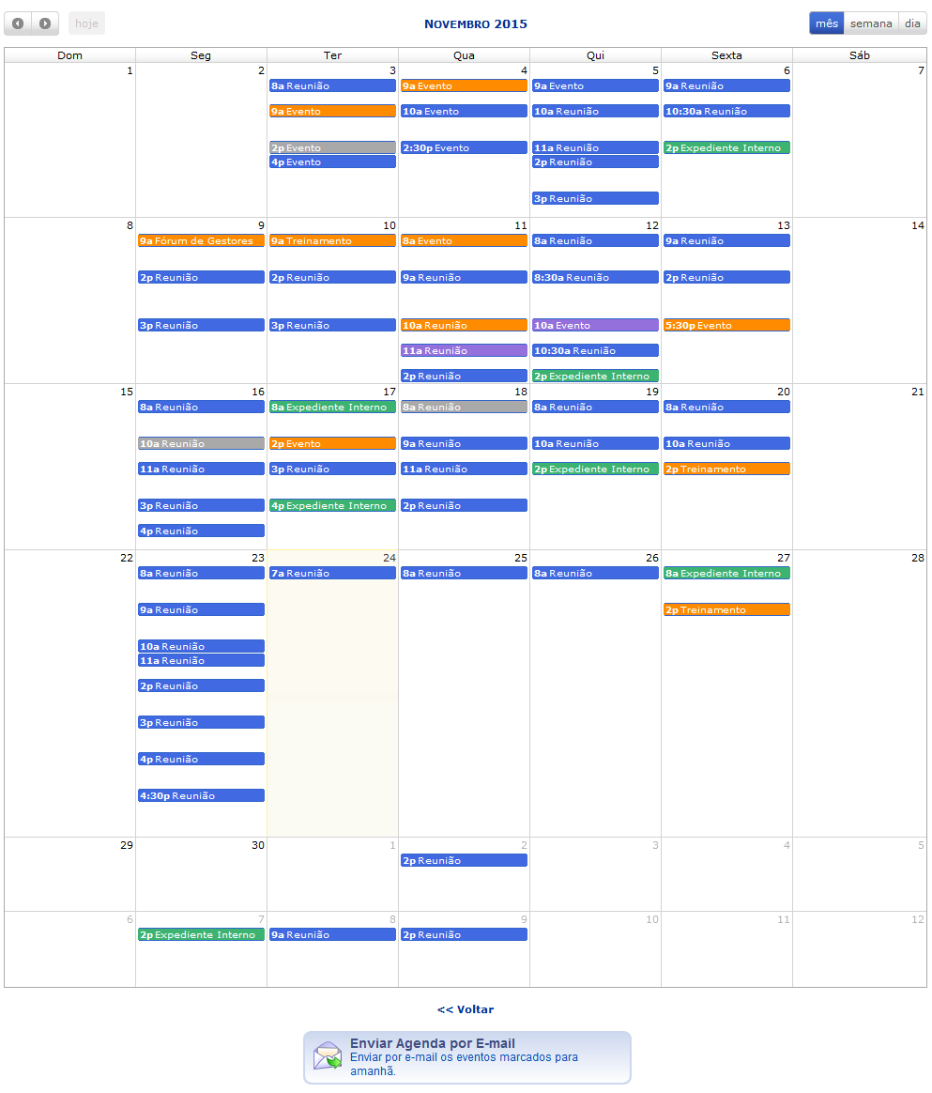Figura 3: Agenda de Novembro de 2015
Clique em Voltar para retornar à página anterior.
Para visualizar toda a agenda, utilize as opções , e e transite entre as páginas utilizando os ícones , e .
As seguintes cores são usadas para distinguir os tipos de evento agendados:
Figura 4: Cores de Legenda da Agenda
Para visualizar o detalhamento da agenda, clique no link correspondente ao evento desejado. Para exemplificar, clicaremos no primeiro horário do dia 03/11/2015.
Uma tela parecida com esta será disponibilizada pelo sistema:
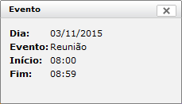Figura 5: Evento
Ainda na imagem da agenda de Novembro de 2015, caso queira enviar por e-mail os eventos marcados para o dia seguinte, clique em 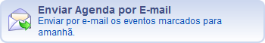. Com base nisso, a seguinte mensagem - constatando o êxito da ação - será mostrada no topo da página:
Figura 6: Mensagem de Sucesso do Envio da Agenda
De volta à lista de Agendas Encontradas, clique neste símbolo para visualizar o Relatório Quantitativo de Eventos Realizados. A página a seguir será explicitada:
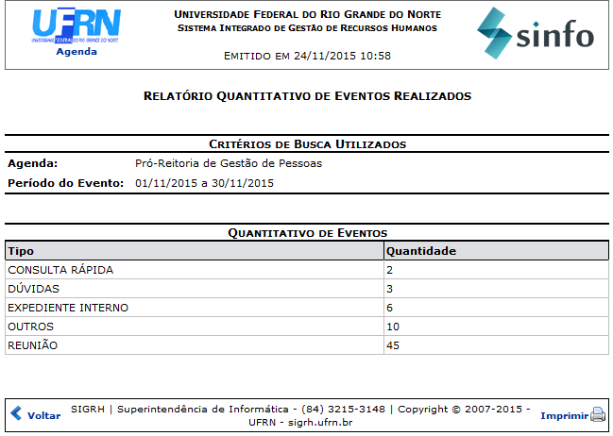Figura 7: Relatório Quantitativo de Eventos Realizados
Para retornar ao módulo principal, clique em na parte superior esquerda do relatório.
Clique em Voltar para retornar à página anterior.
Se desejar imprimir o relatório, clique em .
Bom Trabalho!

Manuais Relacionados
- Relatório Quantitativo de Eventos Solicitados
- Relatório Quantitativo de Eventos Negados
<< Voltar - Manuais do SIGRH

